Апрельские тезисы
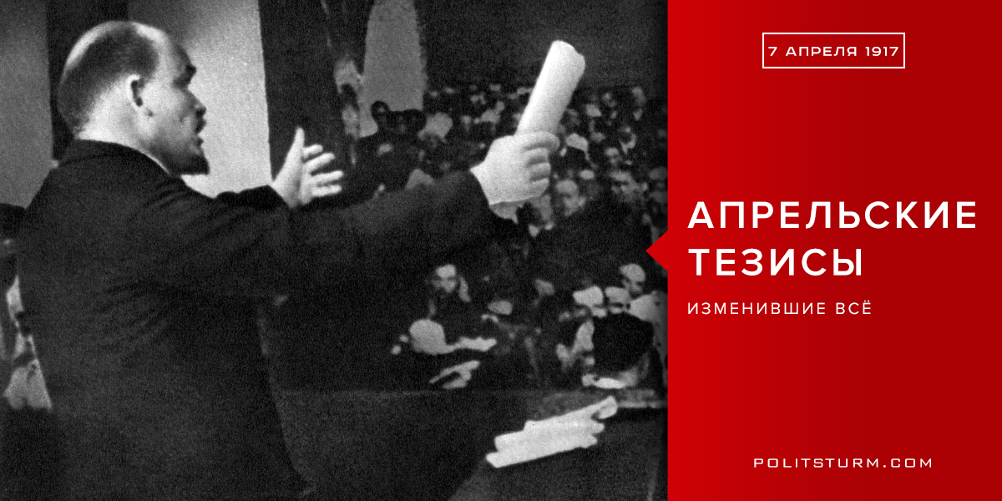

Оригинальная статья
2017-04-07
3 мин. на чтение

7 апреля 1917 года – публикация “Апрельских тезисов” Владимира Ильича Ленина, с сокращенной версией которых мы предлагаем ознакомиться.
1. В нашем отношении к войне, которая со стороны России и при новом правительстве Львова и К° безусловно остается грабительской империалистской войной в силу капиталистического характера этого правительства, недопустимы ни малейшие уступки “революционному оборончеству”.
На революционную войну, действительно оправдывающую революционное оборончество, сознательный пролетариат может дать свое согласие лишь при условии:
а) перехода власти в руки пролетариата и примыкающих к нему беднейших частей крестьянства;
б) при отказе от всех аннексий на деле, а не на словах; в) при полном разрыве на деле со всеми интересами капитала.
Ввиду несомненной добросовестности широких слоев массовых представителей революционного оборончества, признающих войну только по необходимости, а не ради завоеваний, ввиду их обмана буржуазией, надо особенно обстоятельно, настойчиво, терпеливо разъяснять им их ошибку, разъяснять неразрывную связь капитала с империалистской войной, доказывать, что кончить войну истинно демократическим, не насильническим, миром нельзя без свержения капитала.
Организация самой широкой пропаганды этого взгляда в действующей армии.
Братанье.
2. Своеобразие текущего момента в России состоит в переходе от первого этапа революции, давшего власть буржуазии в силу недостаточной сознательности и организованности пролетариата, – ко второму ее этапу, который должен дать власть в руки пролетариата и беднейших слоев крестьянства.
Этот переход характеризуется, с одной стороны, максимумом легальности (Россия сейчас самая свободная страна в мире из всех воюющих стран), с другой стороны, отсутствием насилия над массами и, наконец, доверчиво-бессознательным отношением их к правительству капиталистов, худших врагов мира и социализма.
Это своеобразие требует от нас умения приспособиться к особым условиям партийной работы в среде неслыханно широких, только что проснувшихся к политической жизни, масс пролетариата.
3. Никакой поддержки Временному правительству, разъяснение полной лживости всех его обещаний, особенно относительно отказа от аннексий. Разоблачение, вместо недопустимого, сеющего иллюзии, “требования”, чтобы это правительство, правительство капиталистов, перестало быть империалистским.
4. Признание факта, что в большинстве Советов рабочих депутатов наша партия в меньшинстве, и пока в слабом меньшинстве, перед блоком всех мелкобуржуазных оппортунистических, поддавшихся влиянию буржуазии и проводящих ее влияние на пролетариат, элементов от народных социалистов, социалистов-революционеров до ОК (Чхеидзе, Церетели и пр.), Стеклова и пр. и пр.
Разъяснение массам, что С. Р. Д. есть единственно возможная форма революционного правительства и что поэтому нашей задачей, пока это правительство поддается влиянию буржуазии, может явиться лишь терпеливое, систематическое, настойчивое, приспособляющееся особенно к практическим потребностям масс, разъяснение ошибок их тактики.
Пока мы в меньшинстве, мы ведем работу критики и выяснения ошибок, проповедуя в то же время необходимость перехода всей государственной власти к Советам рабочих депутатов, чтобы массы опытом избавились от своих ошибок.
5. Не парламентарная республика, – возвращение к ней от С.Р.Д. было бы шагом назад, – а республика Советов рабочих, батрацких и крестьянских депутатов по всей стране, снизу доверху.
Устранение полиции, армии, чиновничества [1].
Плата всем чиновникам, при выборности и сменяемости всех их в любое время, не выше средней платы хорошего рабочего.
6. В аграрной программе перенесение центра тяжести на Сов. батр. депутатов.
Конфискация всех помещичьих земель.
Национализация всех земель в стране, распоряжение землею местными Сов. батр. и крест. депутатов. Выделение Советов депутатов от беднейших крестьян. Создание из каждого крупного имения (в размере около 100 дес. до 300 по местным и прочим условиям и по определению местных учреждений) образцового хозяйства под контролем батр. депутатов и на общественный счет.
7. Слияние немедленное всех банков страны в один общенациональный банк и введение контроля над ним со стороны С. Р. Д.
8. Не “введение” социализма, как наша непосредственная задача, а переход тотчас лишь к контролю со стороны С. Р. Д. за общественным производством и распределением продуктов.
9. Партийные задачи:
а) немедленный съезд партии;
б) перемена программы партии, главное:
1) об империализме и империалистской войне,
2) об отношении к государству и наше требование “государства-коммуны”[2],
3) исправление отсталой программы-минимум;
в) перемена названия партии [3].
10. Обновление Интернационала.
Инициатива создания революционного Интернационала, Интернационала против социал-шовинистов и против “центра” [4].
[1] – Т. е. замена постоянной армии всеобщим вооружением народа.
[2] – То есть такого государства, прообраз которого дала Парижская Коммуна.
[3] – Вместо “социал-демократии”, официальные вожди которой во всем мире предали социализм, перейдя к буржуазии (“оборонцы” и колеблющиеся “каутскианцы”), надо назваться Коммунистической партией.
[4] – “Центром” называется в международной социал-демократии течение, колеблющееся между шовинистами ( = “оборонцами” ) и интернационалистами, именно: Каутский и К° в Германии, Лонге и К° во Франции, Чхеидзе и К° в России, Турати и К° в Италии, Макдональд и К° в Англии и т. д.

Оригинальная статья

